**IMMIGRANTS DE SOUCHE – Lisan, l’artiste (extrait)**

**Durée : 5 min 24 s**

**Fiche apprenant | Niveau intermédiaire (6-7)**

**Public ciblé : adultes**

**Objectif principal : développer ses compétences en français**

**La vidéo est disponible sur** [**tv5unis.ca/francolab**](https://www.tv5unis.ca/francolab)

**Activité  1**

**Avant l’écoute**

**Expression orale et vocabulaire**

1. **Avant de voir la vidéo, réfléchissez et discutez :**
2. Aimez-vous l’art? Pratiquez-vous une activité artistique/artisanale (peinture, dessin, sculpture…)?
3. Pensez-vous que de telles activités doivent être enseignées et pratiquées à l’école? Justifiez votre réponse.
4. **Observez l’image suivante. À votre avis, que font ces deux personnes? Que représente l’image?**



**Activité  2**

**Première écoute**

**Compréhension orale**

**Regardez une première fois la vidéo et complétez le texte avec les mots suivants :**

*botanique – le projet – artiste – mosaïque – les Jardins de Métis – Bas-Saint-Laurent – Rimouski – collaborateurs – sa communauté d’accueil – l’école – Singapour.*

Dans cet extrait de la série *Immigrants de souche*, Raed se rend cette fois à ___________________, dans la région du ___________________. Il rencontre l’___________________ Lisan D. Chang, originaire de ___________________, qui se spécialise dans l’art de la ___________________.

Avec l’aide de ___________________, mais aussi de divers partenaires et ___________________, Lisan présente à Raed ___________________ qu’elle a préparé avec des élèves de ___________________. Celui-ci servira à décorer le parc ___________________ qui s’appelle ___________________.

**Activité  3**

**Compréhension orale**

**Regardez la vidéo une deuxième fois et trouvez la bonne réponse :**

1. Lisan travaille parfois…
   1. dans un phare.
   2. dans une école.
   3. aux Jardins de Métis.
2. L’activité artistique de Lisan, c’est…
3. la peinture.
4. la musique.
5. la mosaïque.
6. Pour elle, cette activité favorise…
7. la relaxation.
8. le stress.
9. la fatigue.
10. Lisan participe à des projets artistiques avec de jeunes…
11. anglophones.
12. métis.
13. asiatiques.
14. Lynn Fournier est…
    1. la collaboratrice de Lisan.
    2. la directrice des Jardins de Métis.
    3. la responsable du phare.
15. Ce que tout le monde apprécie le plus chez Lisan, c’est…
    1. qu’elle fait participer la communauté.
    2. qu’elle est vraiment « le fun ».
    3. qu’elle est vraiment fière.

**Activité  4**

**Mise en application**

**Syntaxe : le pronom relatif *dont***

1. **Lisez l’explication grammaticale suivante.**

En français, c’est important de faire la différence entre les pronoms relatifs ***qui***, ***que*** et ***dont***. On utilise le pronom relatif ***dont*** pour remplacer un complément introduit par la préposition « de ».

***Dont*** s’emploie avec des verbes (se souvenir de, parler de, avoir besoin de, avoir peur de, etc.), des adjectifs (être content de, etc.) ou encore avec des groupes nominaux (le père de Victor, les amis de mon frère, etc.). Dans les phrases suivantes, trouvez l’erreur et corrigez-la.

1. **Trouvez l’erreur dans les phrases suivantes et corrigez-les.**
2. L’artiste que je te parle vient de Singapour.

________________________________________________________________________

1. Les mosaïques, que les élèves se souviendront longtemps, sont exposées au Jardin de Métis.

________________________________________________________________________

1. Avec l’arrivée de Lisan, l’enseignante d’arts plastiques a reçu l’aide qu’elle rêvait.

________________________________________________________________________

1. Ce que la région a besoin, c’est que quelqu’un comme Lisan utilise l’art au service de sa communauté.

________________________________________________________________________

1. Les matériaux que se sert l’artiste pour faire des mosaïques sont très variés : du verre, du plastique, de la pierre…

________________________________________________________________________

1. Les Jardins de Métis, qu’Alexander est le directeur, sont parfaits pour accueillir les projets de Lisan.

________________________________________________________________________

1. La réalisation que les élèves de Lisan sont fiers, c’est la grande mosaïque, dans le corridor de l’école, qui représente le phare de la ville.

________________________________________________________________________

**Activité 5**

**Exploration de la région du Québec**

**Compréhension écrite et production orale**

* + 1. **Lisez la présentation du Bas-Saint-Laurent, puis remplissez la fiche descriptive de la région.**

*Comme son nom l’indique, la région du Bas-Saint-Laurent se trouve le long du fleuve Saint-Laurent, entre les régions de Chaudière-Appalaches et de Gaspésie. L’eau de cette région maritime a la particularité d’être à la fois salée et douce, étant donné que le fleuve et l’océan se rencontrent dans cette partie de l’estuaire.*

*Avant même l’arrivée de Jacques-Cartier, des pêcheurs européens auraient jeté leurs filets dans les eaux de cet estuaire et auraient croisé les populations autochtones de la région.*

*La colonisation du littoral a été lente jusqu’au milieu du XIXe siècle, avant de s’accélérer avec le développement de l’agriculture et des transports, puis avec les politiques d’aménagement du territoire dans les années 1960.*

*Près de 200 000 habitants se répartissent sur les 22 185 km2 de cette région, soit une densité de 9 hab./km2. Les principales municipalités de la région sont Rimouski, Rivière-du-Loup, Matane, Mont-Joli et Amqui.*

*Le Bas-Saint-Laurent abrite aujourd’hui la terre de réserve de la seule Nation Wolastoqey du Québec : les Wolastoqiyik Wahsipekuk.*

*L’économie du Bas-Saint-Laurent tourne autour de l’agriculture et de l’industrie forestière, et selon les endroits, de la pêche et du tourisme. Plus récemment, la région a pris un tournant résolument moderne en développant le secteur des technologies et des biotechnologies marines, de l’écoconstruction et de la valorisation de la tourbe.*

*En ce qui concerne le tourisme, la région ne manque pas d’attraits : le site historique maritime de la Pointe-au-Père, les parcs nationaux du Bic et du Lac-Témiscouata, sans oublier les Jardins de Métis, un véritable enchantement botanique qui saura réjouir petits et grands.*

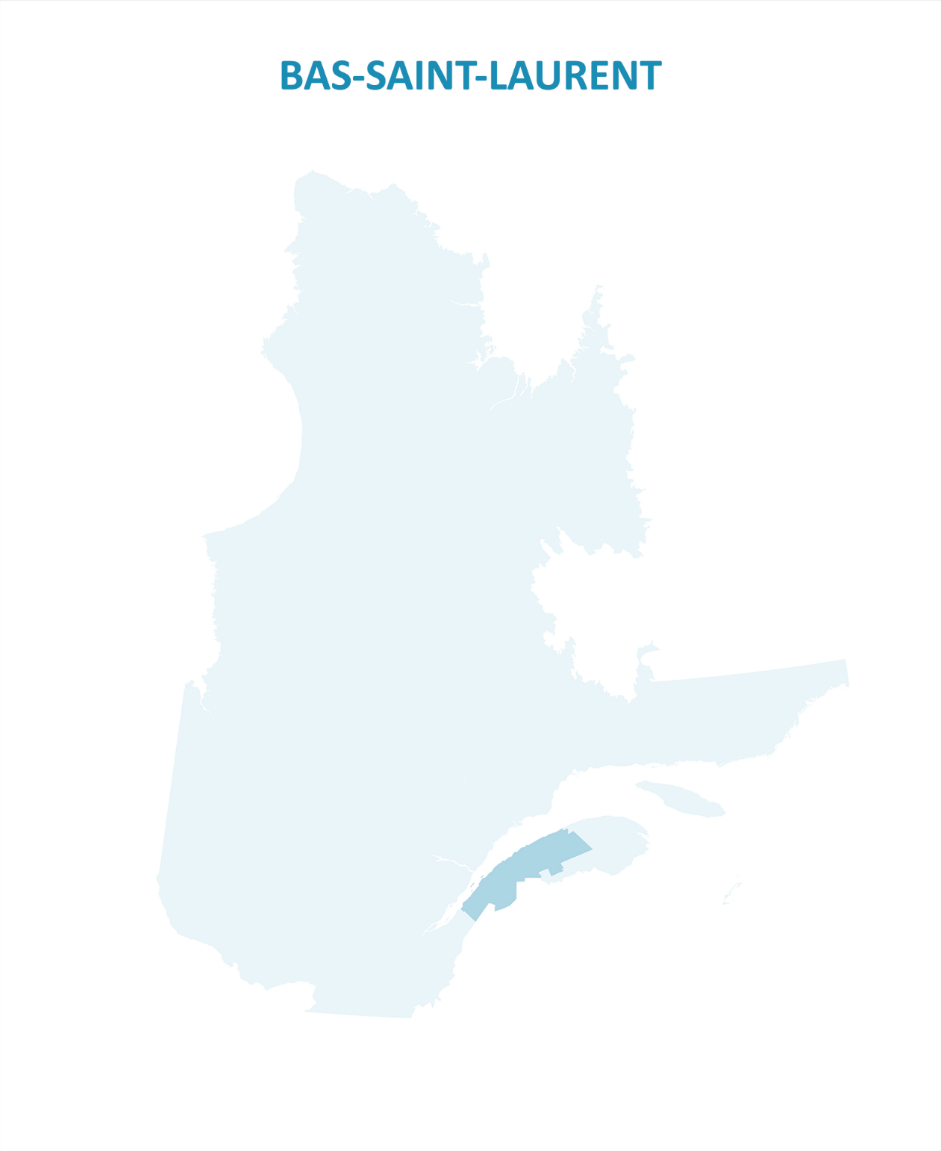

Origine et signification du nom :

___________________________________________________

Situation géographique :

___________________________________________________

Population :

___________________________________________________

Densité :

___________________________________________________

Villes principales :

___________________________________________________

Attraits touristiques :

___________________________________________________

Économie :

___________________________________________________

Informations historiques :

___________________________________________________

___________________________________________________

* + 1. **Dites si les affirmations suivantes sur la région du Bas-Saint-Laurent sont vraies ou fausses. Justifiez votre réponse lorsque c’est « faux ».**

|  |  |  |  |
| --- | --- | --- | --- |
| **Énoncés** | **Vrai** | **Faux** | **Justification** |
| 1. C’est une région située à l’intérieur des terres. |  |  |  |
| 1. Cette région se trouve au sud-ouest du Québec, près de l’Ontario. |  |  |  |
| 1. Le nom de cette région vient de son fleuve. |  |  |  |
| 1. Si on continue vers l’est à partir du Bas-Saint-Laurent, on arrive en Gaspésie. |  |  |  |
| 1. Un quart de millions de personnes vivent dans cette région. |  |  |  |

* + 1. **L’office de tourisme de la région Bas-Saint-Laurent vous demande de faire de la publicité pour un de ses sites touristiques. En petits groupes, choisissez parmi l’un des quatre lieux mentionnés dans le texte : les Jardins de Métis, le site historique maritime de la Pointe-au-Père, le parc national du Lac-Témiscouata ou le parc national du Bic et présentez-le à vos collègues. Effectuez des recherches pour enrichir votre présentation.**

**Activité  6**

**Pour aller plus loin**

**Discussion**

Raed s’interroge : « Est-ce que l’art contribue à créer des ponts entre les communautés? ». Lisan pense que l’art peut rassembler les communautés, peu importe leur origine ou leur culture. Êtes-vous d’accord avec elle? Pensez par exemple à l’impact du projet de Lisan sur les élèves anglophones de l’école etsur la communauté en général.